ООО "Пожарный магазин 01"
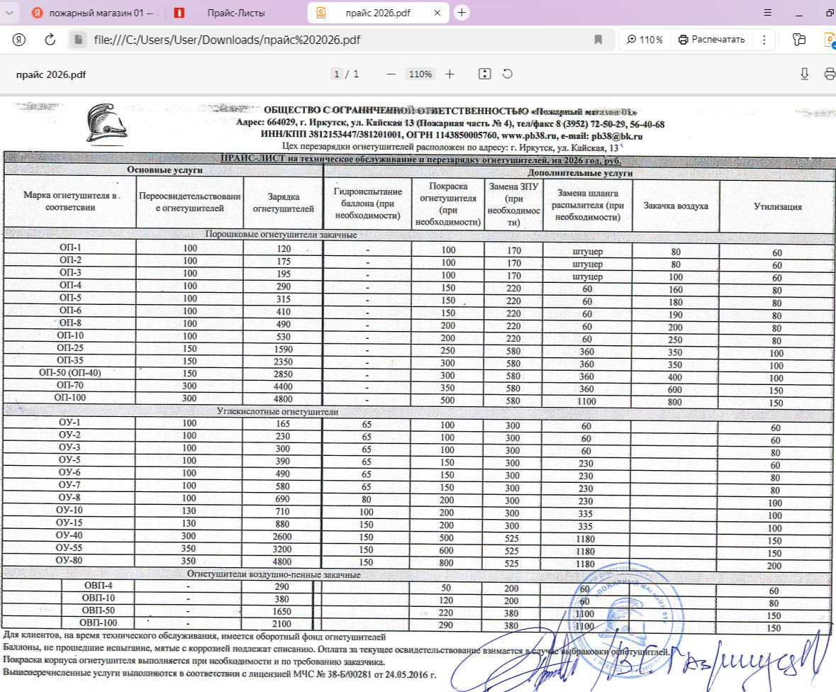
ООО «Эмерком»
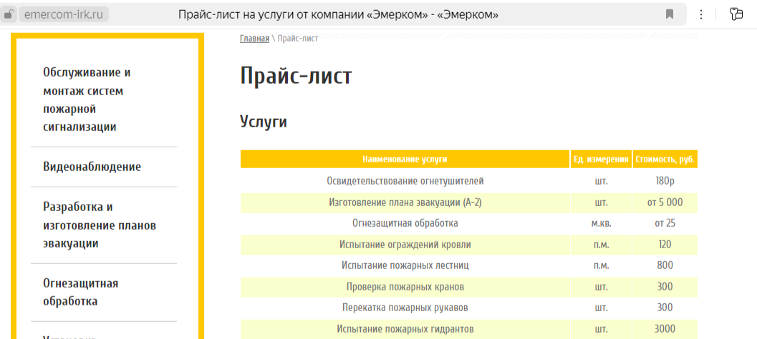

ООО «Агенство ПБ»
